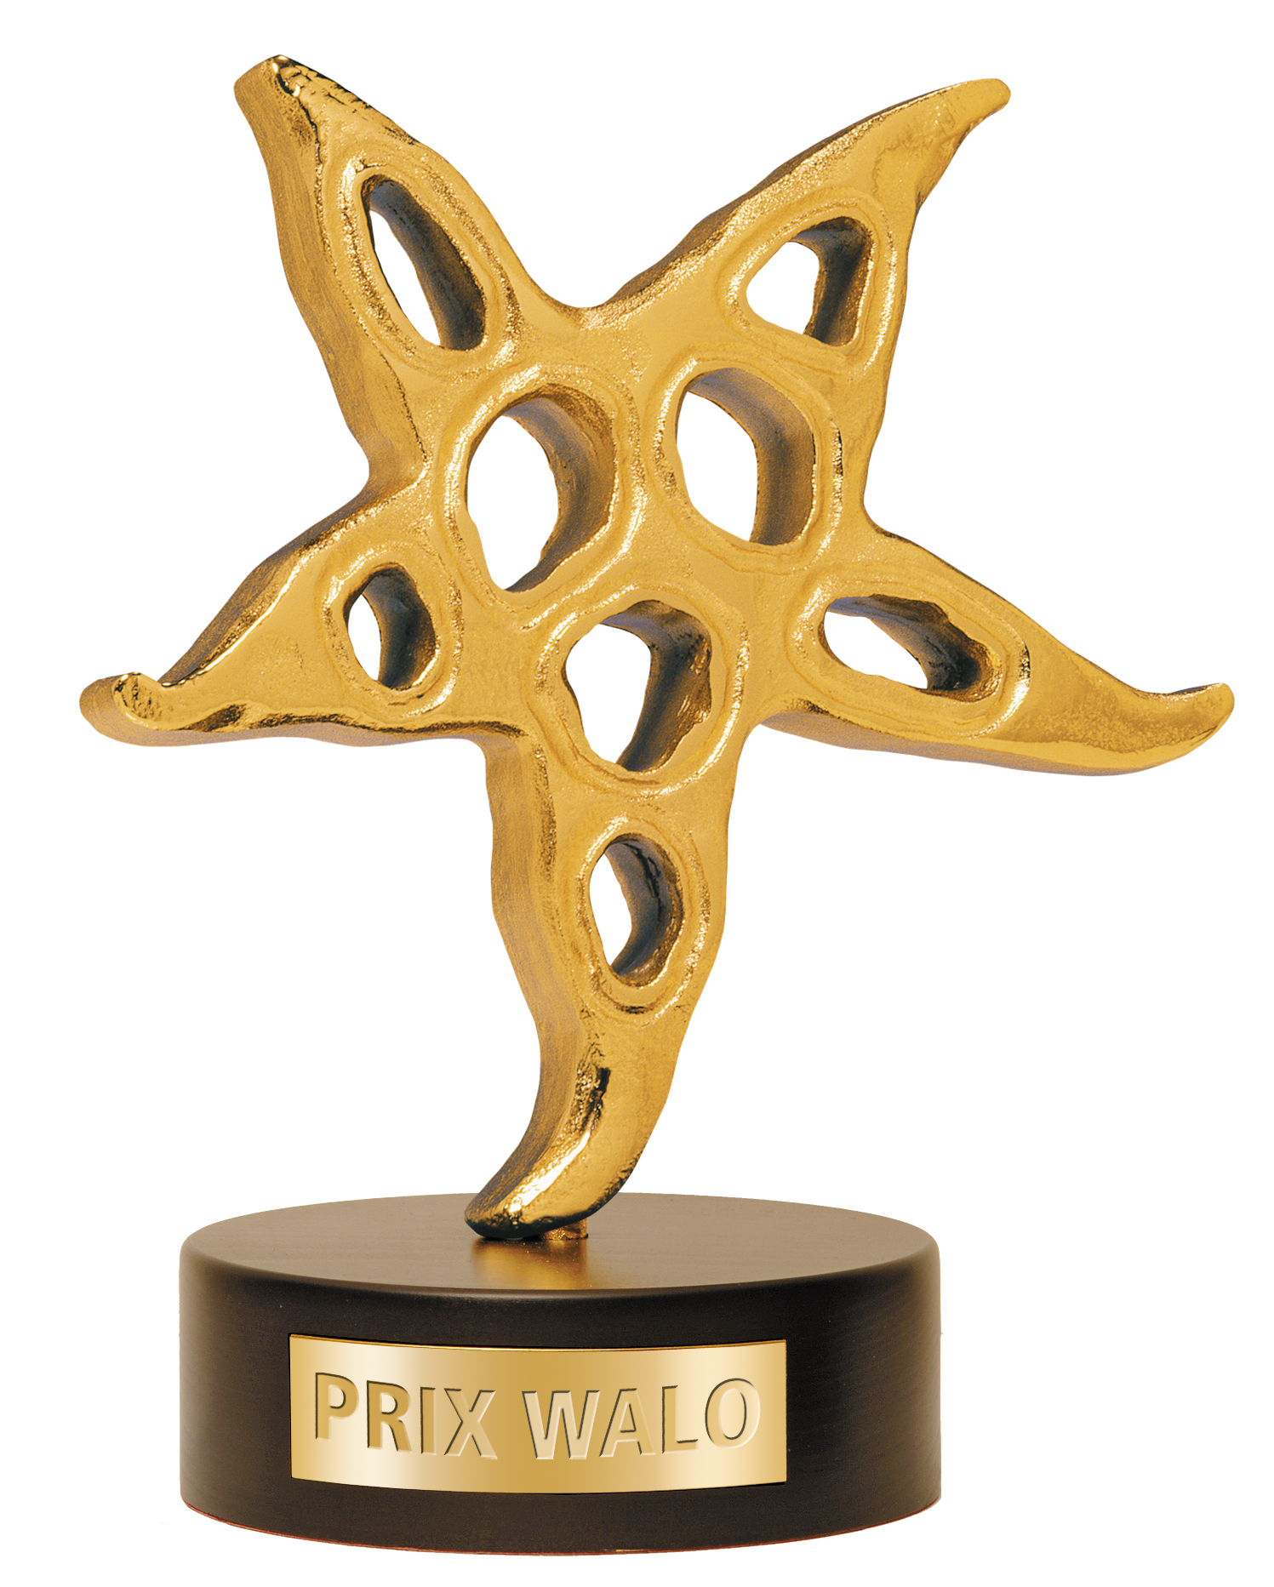
Rolf Breiner Prix Walo Pressestelle 4. November 2019
Fotos: www.prixwalo.ch https://drive.google.com/open?id=1FtA6SYE7yBrV-99PxToBKc3MrzkqqCIN

Prix Walo Sprungbrett in Schwyz, Hotel Wysses Rössli Sonntag, 3. November 2019
Prix Walo Sprungbrett in Schwyz:
Die Kleinsten waren die Grössten

Am Sonntag, 3. November, lud die Show Szene Schweiz (SSS) zum vierten Prix Walo-Sprungbrett in diesem Jahr. Der Talent-Wettbewerb stand im Zeichen der Volksmusik und Jodler im Hotel Wysses Rössli, Schwyz. Als Tagessieger wurden die «Hopfemandli Örgeler», eine Gruppe aus Baar (Sparte Ländler), und das «Alphornduo Nägeli» Saskia (8) und Christian Nägeli (11) aus Alpnach Dorf (Volksmusik instrumental) erkoren. Ad equo gewannen das «Jodlerterzett Geschwister Moser» aus Rüegsbach, BE, und «Eduwyss Meitleni Jaun» aus Fribourg in der Sparte Jodler. Die Tagessieger in den diversen Sparten der diesjährigen Sprungbretter sowie die besten Punktbesten werden am Finale des kleinen Prix Walo am 1. Dezember in Birr teilnehmen.
Ein vollbesetzter Mythensaal im Hotel Wysses Rössli in Schwyz. Volksmusikexperte und Volksmusikant Sepp Trütsch begrüsste zusammen mit Monika Kaelin, Organisatorin und Präsidentin der Show Szene Schweiz (SSS), Gäste, Freunde und Künstler. Den Auftakt zum vierten Sprungbrett 2019 in der Kategorie Ländler machten die Chlitalsträssler aus Isenthal, Uri. Beherzt bedienten sie ihre Instrumente: Jessica (17) und Elena Bissig (15) am Akkordeon, Levin (12) am Kontrabass und Alina Imholz (14) am Hackbrett. Das doppelte Geschwisterpaar war bereits erfolgreich beim Prix Franz und beim Samschtig Jass aufgetreten. Mit dem Lied «Lueget vo Bärg i Tal» konnten sie auch in Schwyz punkten.
Das Akkordeon-Duo Echo vom Gäitäbärg aus Morgarten, verstärkt durch einen Kontrabass, behändigte die Tasten flink und Flott. Renato Rogenmoser (21) und Max Schuler (23) hatten bereits 2018 am Kleinen Prix Walo teilgenommen. Sie vermittelten ihre Volksmusik mit Freude, ohne viel Worte zu verlieren.
Dritte im Bunde der Sparte Volksmusik Ländler war das Schwyzerörgeli-Duo Jennicia aus Giswil. Jenny Halter (17) und Patrica Rohrer (17) mit Jonas von Ah (19) an der Bassgeige machen mit Leidenschaft Musik – wie alle Teilnehmer. Sie spielten zwar «Alt väterisch», waren aber schwungvoll und jung drauf. Das gestand auch SSS-Vizepräsident Sepp Trütsch zu, der humorvoll und verständig durch die Veranstaltung führte.
Sie kamen aus Einsiedeln, und ihr Name leitet sich vom Fussballplatz ab: Das Schwyzerörgeli-Duo Echo vom Rappämöisli spielte schmissig auf. Jari Bürgi (13), Joël Kälin (16), beide am Schwyzerörgeli, und Philipp Lacher (14) am Kontrabass hatten es bereits ins Finale des Kleinen Prix Walo 2018 geschafft. Ihre Ländler-Performance gefiel auch diesmal. Nicht verzagen, immer wieder wagen!
Der Name lässt aufhorchen und tief blicken. Hat er mit Hopfen und Malz, mit Bier zu tun? Die Hopfemandli Örgeler aus Baar trumpften schmissig auf, etwa mit der «Tante von Paris» und gestanden auch, dass sie einem Schluck Gerstensaft nicht abgeneigt sind. Die Örgeler Michael Suter (17, Martin Dossenbach (15), Marco Häusler (16) und Urs Schuler (20) am Kontrabass wurden weiblich verstärkt durch Angela Andermatt (16) ebenfalls am Schwyzerörgeli. Und siehe da: die Hofmandli plus Angela wurden Tagessieger in der Sparte Ländler. Betreut wird die Formation vom Musiklehrer Wendel Iten, der zusammen mit Enkelin Rebecca und Bassist Urs Schuler auch für musikalische Unterhaltung an diesem Nachmittag sorgte. Angela, das Girl im Korb, macht es grossen Spass, mit den Jungs zu musizieren. Sie selbst kommt vom Bauernhof und möchte Gärtnerin werden, Doch vor der Ernte kommt die Saat. Man wird sehen, wie sehr die Saat am Finale Kleiner Prix Walo am 1. Dezember aufgegangen ist.
Anders zur Sache ging das Duo Sarian aus Frauenfeld. Behände und begeisternd brachten Samuel Aeschbacher (18) und Florian Iseli (20) ihre HSt. Galler Nicolas, boten die beiden Thurgauer Musikanten «E wörzigs Bröckli Appezöller Chääs» und zwar «Quöllfrisch». Das mundete und liess sich hören!
«Machen Sie ihre Herzen auf», forderte der Moderator das Publikum auf. Und die Herzen des Publikums flogen ihnen zu. Ein Geschwisterpaar trat auf – so klein, so jung, so herzig und schon so stark. Sie waren jedenfalls nicht atemlos nach ihren zwei Vorträgen, die Alphornisten Saskia ((8) und Christian Nägeli (11). Das Alphornduo Nägeli aus Alpnach Dorf, schmuck in Tracht gewandet, erntete viel Applaus und wurde von der Jury unter Obmann Walter Briner zum Tagessieger Volksmusik Instrumental ausgerufen. Gratulation den Jüngsten!.
Zwei Jodler-Terzette waren zum Wettstreit angetreten: Das Jodelterzett Geschwister Moser aus Rüegsbach, BE, und die Eduwyss Meitleni Jaun. Michaela (20), Claudia (18) und Sandra (15) Moser singen seit fünf Jahren zusammen und hatten bereits auch Erfahrung beim Prix Franz und beim Prix Walo gesammelt. Nuanciert und differenziert begeisterten die Jodelerinnen mit ihren Vorträgen, begleitet von Michael am Schwyzerörgeli. Ja, das haute hin. Die jungen Damen, die auch ein Ohr für «Queen» haben, gern Dressur reiten (Sandra), E-Gitarre spielen (Claudia) oder Krafttraining betreiben (Michaela), sind mit Herz und Freude bei der Sache, tatkräftig unterstützt vom Vater Peter und Mutter Marianne (Managerin). Der Lohn: Tagessieger in der Sparte Jodel.
Ad aequo kamen die Eduwyss –Meitleni aus dem Friburgischen (Jaun) auf die gleiche Punktzahl. Das heisst: zwei Tagesseiger Jodel. Lea Cottier (15), Ivana (15) und Romana Buchs (19), begleitet von Olivier Remy (19) am Schwyzerörgeli, waren schon beim Jodlertreffen in Brienz und bei der TV-Sendung «Potzmusig» mit Nicolas Senn dabei. Das Jodlerterzett in Jauner Tracht musiziert seit vier Jahren zusammen und will Freude bereiten – so auch beim Finale Kleiner Prix Walo am 1. Dezember.
Den volkstümlichen Nachmittag verzierte das Trio Rebecca und Wendel Iten, beide am Schwyzerörgeli, mit Urs Schuler am Bass. Da durfte es auch mal etwas poppiger zugehen beim Hit «Ballaballa». Ein Nachmittag mit einigen musikalischen Highlights und viel Musizierfreude.
Showact
Rebecca & Wendel Iten mit Urs Schuler
Jury
Jury-Obmann war Walter Briner, Briner Treuhand, Vorstand, Finanzchef Vorstand SSS
Kurt Albert, Musiker Echo vom Tödi, Mitglied SSS
Manuela Grabner, Künstler Koordination, Mitglied SSS
Dr. Stefan Locher, Musikexperte, Mitglied SSS
Franz Marty, Präsident Musikantenbörse
Franz Stadelmann, Jodler, Musiker, Komponist, Gewinner Prix Walo 2011
Die Tagessieger der vier Sprungbretter-Veranstaltungen qualifizieren sich direkt für die Finalveranstaltung am 1. Dezember 2019 in der Arena Wydehof Birr/AG. Hinzukommen die Punktbesten. Die dort ermittelten Spartensieger treten dann bei der grossen Gala am 10. Mai 2020 in den tpc-Studios, Zürich, auf, wo die 46. PRIX WALO-Preise verliehen werden.
Bilder: https://drive.google.com/open?id=1FtA6SYE7yBrV-99PxToBKc3MrzkqqCIN

Im Dienste der Showtalente
Die Show Szene Schweiz (SSS) ist ein Verein im Dienste der Showtalente und vergibt seit 1974 jährlich den PRIX WALO an die erfolgreichsten Schweizer Unterhaltungskünstler/-innen in diversen Sparten der Unterhaltung. Daneben engagiert sich der SSS für den Nachwuchs. Den jungen Künstlern/-innen wird so Gelegenheit geboten, ihre Talente unter professionellen Bedingungen darzubieten.

PRIX WALO-SPRUNGBRETT / KLEINER PRIX WALO / PRIX WALO 2019

Der Verein SHOW SZENE SCHWEIZ ist eine Vereinigung, die seit 1974 Jahren ehrenamtlich und mit enormem Aufwand den Nachwuchs fördert mit dem PRIX WALO- SPRUNGBRETT, dem BEST OF PRIX WALO-SPRUNGBRETT und der Verleihungen KLEINER PRIX WALO. Dem Schweizer Shownachwuchs wird damit Gelegenheit geboten, unter professionellen Bedingungen vor einem grossen Publikum aufzutreten. Bei diesen Anlässen werden die Darbietungen von jungen Nachwuchs-Showtalenten von einer Fachjury beurteilt. Der Vorläufer des PRIX WALO-SPRUNGBRETTS hiess damals NACHWUCHSINTERPRETEN-FESTIVAL und wurde 1974 vom «SHOW BIZ STAMM» und «CLAN» ins Leben gerufen. 1980 wurde durch den Zusammenschluss beider Interessensgemeinschaften der Verein SHOW SZENE SCHWEIZ gegründet.

Der Verein Show Szene Schweiz, mit Sitz in Zürich, gilt wegen der intensiven Förderung des Schweizer Nachwuchses mit den PRIX WALO-SPRUNGBRETTERN und der Verleihung KLEINER PRIX WALO, sowie der Auszeichnung der Besten mit dem jährlichen PRIX WALO - in diversen Sparten der Musik und Unterhaltung - seit dem 3. Februar 2017 als gemeinnützige Institution, die steuerbefreit ist.
Der Verein ist auch Organisator des PRIX WALO - der höchsten Auszeichnung im Schweizer Showbusiness - für die erfolgreichsten Schweizer Unterhaltungskünstler. Die jährliche Galanacht und Verleihung des PRIX WALO, benannt nach dem Gründer und legendären Radio Beromünster-Unterhaltungschef WALO LINDER, wird vom ehrenamtlichen Vorstand organisiert und produziert, sowie jährlich als TV-Livesendung auf Star TV ausgestrahlt. Die vergoldete PRIX WALO-Skulptur - geschaffen vom berühmten Schweizer Künstler ROLF KNIE - geht an die erfolgreichsten Schweizer Unterhaltungskünstler(innen) in diversen Sparten der Musik und Unterhaltung wie: Pop/Rock, Country, Jazz, DJ, Volksmusik, Schlager, Blasmusik, Big-Band, Jodel, Theater, TV, Film, Kabarett/Comedy, Schauspieler/in, Publikumsliebling und Ehren-Prix Walo. Die 46. PRIX WALO-Galaverleihung findet am 10. Mai 2020 in den tpc-Studios in Zürich Leutschenbach - im Beisein der gesamten Schweizer Show-Prominenz und den Medien - statt.

Nachwuchs Seit 46 Jahren bietet der Verein Show Szene Schweiz dem Schweizer Shownachwuchs aus allen Regionen der Schweiz Gelegenheit, an den diversen PRIX WALO-SPRUNGBRETTERN unter professionellen Bedingungen vor einem grossen Publikum aufzutreten. Bei diesen Anlässen werden die Darbietungen von jungen Nachwuchs-Showtalenten von einer Fachjury beurteilt.

Unterstützt werden die PRIX WALO-SPRUNGBRETTER /KLEINER PRIX WALO von diversen Gönnern und Stiftungen wie: SUISA Stiftung für Musik, IFPI Stiftung Phono-Produzierende, Swissperform, BAK Bundesamt für Kultur, sowie den Medienpartnern SRF Musikwelle, Blick & SonntagsBlick und Star TV.

PRIX WALO-SPRUNGBRETTER Veranstaltungs-Orte 2019:
15. Sept. 2019 MythenForum Schwyz Populäre Klassik (Solo-Musik,- Gesang / Formationen )
29. Sept.2019 Teatro Dimitri Verscio/Locarno TI Comedy/Tanz/ Musik/Gesang/Special Act
20. Okt. 2019 Birr AG Pop/Rock/Band+Gesang/ Comedy/Variété/Special Act
03. Nov. 2019 Schwyz SZ Volksmusik/ Jodel
01. Dez. 2019 Arena Wydehof Birr AG Kleiner Prix Walo 2019 / Finale alle Sparten

SPARTEN:
Gesang: Pop, Rock, Hip-Hop, Rap, Jazz, Blues, Country
Jodel: Solo-Jodler/innen, Gruppen, Duos
Schlager: Volkstümlicher oder deutscher Schlager
Band: Pop, Rock, Blues, Jazz, Rap, Funk, Country, Swing , Jazz, Blues etc.(Gesang,Band, Musiker,DJ))
Volksmusik: Ländlerkapellen, Schwiizerörgeli-Formationen, Alphorn, Akkordeon etc.
Populäre Klassik: Solo-Künstler und Formationen Musik / Gesang
Kabarett/Comedy: Solo oder Formation
Special-Act: Tanz, Comedy, Variété

Die besten Teilnehmer/innen der jährlichen PRIX WALO-SPRUNGBRETT- Veranstaltungen - qualifizieren sich jeweils für das Finale Ende Jahr, dem BEST OF PRIX WALO-SPRUNGBRETT mit der Verleihung KLEINER PRIX WALO. Die Gewinner KLEINER PRIX WALO - in diversen Sparten der Musik und Unterhaltung - treten nebst den erfolgreichsten nationalen Künstlern, anlässlich der jährlichen glamourösen Galafeier PRIX WALO innerhalb der Star TV-Livesendung auf. Die Sieger KLEINER PRIX WALO 2019 treten innerhalb der TV-Livesendung der 46. PRIX WALO-Galaverleihung am 10. Mai 2020 in den tpc Studios, Fernsehstrasse 1-4 in 8052 Zürich-Leutschenbach auf.

Ziel des Vereins SHOW SZENE SCHWEIZ ist es, den Künstlernachwuchs im Musik- und Unterhaltungssektor im Besonderen zu fördern, sowie die gesamte Schweizer Showbranche in diversen Sparten der Musik und Unterhaltung auszuzeichnen. Der Verein ist nicht gewinnorientiert und der Vorstand arbeitet ehrenamtlich. Dem Verein gehören Mitglieder aus diversen Branchen an, welche die Nachwuchsförderung mit der Durchführung der PRIX WALO-SPRUNGBRETT, KLEINER PRIX WALO und die Auszeichnung PRIX WALO mit einem Jahresbeitrag unterstützen.

KLEINE STARS / GROSSE STARS
In den vergangenen 45 Jahren schafften schon viele Nachwuchskünstler/innen durch das PRIX WALO-Sprungbrett und den Gewinn KLEINER PRIX WALO den Sprung auf die nationale Profi-Bühne und gewannen auch den grossen PRIX WALO: PEACH WEBER, ZÜRI WEST, SINA, FLÜGZÜG, LEONARD, DIVERTIMENTO, TRAUFFER etc. Vor allem in den letzten Jahren konnten sich sehr viele Nachwuchs-Teilnehmer und Sieger KLEINER PRIX WALO etablieren. Sie traten im Fernsehen auf und hatten grosse Erfolge bei nationalen und teilweise sogar internationalen Veranstaltungen. 77 BOMBAY STREET (Pop-Band, Sieger KLEINER PRIX WALO 2009, Gewinner PRIX WALO 2011), FRÖLEIN DA CAPO (Siegerin KLEINER PRIX WALO 2007, Einfrau-Orchester bei SF Giacobbo/Müller), FABIENNE LOUVES (Finalistin KLEINER PRIX WALO 2006, Siegerin MusicStar 2007), MICHAEL ELSENER (Kabarettist, Gewinner KLEINER PRIX WALO 2008, Gewinner PRIX WALO 2011), CARINA WALKER (Jodlerin, Finalistin KLEINER PRIX WALO 2010, Siegerin SF Alpenrose 2010), NINA BURRI (Siegerin KLEINER PRIX WALO 2009, Finalistin SF Die grössten Schweizer Talente 2010), NICOLAS SENN (Hackbrett-Spieler, Sieger KLEINER PRIX WALO 2004, Gewinner PRIX WALO 2010 und PRIX WALO 2012 mit TV-Sendung POTZ MUSIG SRF1), YASMINE-MÉLANIE (Schlagersängerin, KLEINER PRIX WALO 2009 und Prix Walo 2009), OESCH’S DIE DRITTEN (Sieger KLEINER PRIX WALO 2007, Gewinner PRIX WALO 2008 und Publikumsliebling 2008), BAGATELLO (Acapella-Gruppe, Sieger KLEINER PRIX WALO 2002, Gewinner PRIX WALO 2007), KUNZ (Mundart Folk-Sänger) (KLEINER PRIX WALO 2013, PRIX WALO Newcomer 2015) DAMIAN LYNN Pop-Sänger (KLEINER PRIX WALO 2014) RACHEL CARMEN Popsängerin (KLEINER PRIX WALO 2015), BIENENGIFT Ländlerkapelle (KLEINER PRIX WALO 2015) SABRINA BOLLIGER Jodlerin (KLEINER PRIX WALO 2015), (ELEA NICK Klassik-Solo-Geigerin (KLEINER PRIX WALO 2016). SCHWYZERÖRGELI-DUO MÄLCHBÄRG (KLEINER PRIX WALO 2017/Volksmusik), CÉLIA SCHWERY (KLEINER PRIX WALO 2017/ Jodel), CASCATELLE SAXOPHON (KLEINER PRIX WALO / Klassik 2017), (NATALIA DAUER Cellistin (KLEINER PRIX WALO / Klassik 2018), DAENS (KLEINER PRIX WALO / Pop/Rock-Band).

Interessierte Talente schicken eine Biographie, Foto sowie Ton- und Bildmaterial an folgende Adresse: Show Szene Schweiz, Rieterstrasse 36, 8002 Zürich, Tel: 044 720 58 70, info@prixwalo.ch.
Anmeldeformulare unter: www.prixwalo.ch www.prixwalo.ch
https://www.facebook.com/prixwalo

Der Vorstand Verein SHOW SZENE SCHWEIZ / PRIX WALO

Monika Kaelin, Präsidentin
Sepp Trütsch, Vizepräsident
Walter Briner, Finanzchef
Max Fritschi, VS-Mitglied
Sacha Ischi, VS-Mitglied
Bo Katzman, VS-Mitglied
Albi Matter, VS-Mitglied
Marie-Louise Werth, VS-Mitglied
Alfred Widmer, VS-Mitglied

